Jetpack 最新成员 AndroidX App Startup 实践以及原理分析

1.App Startup 是什么？
来自 Google 文档： App Startup 是 Android Jetpack 最新成员，提供了在 App 启动时初始化组件简单、高效的方法，无论是 library 开发人员还是 App 开发人员都可以使用 App Startup 显示的设置初始化顺序。
简单的说就是 App Startup 提供了一个 ContentProvider 来运行所有依赖项的初始化，避免每个第三方库单独使用 ContentProvider 进行初始化，从而提高了应用的程序的启动速度。
无论是 Google 提供的库还是第三方库，启动时运行一些初始化逻辑并不少见，例如 WorkManager 在应用启动时使用 ContentProvider 进行初始化，来看一下 Google 工程师 Husayn Hakeem 分享的一张的图。
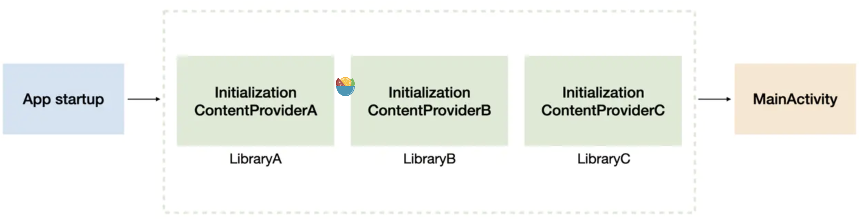
上图表示现在我们有三个库分别 LibraryA、LibraryB、和 LibraryC 它们使用自己的 ContentProviders 进行初始化。
而 App Startup 提供了一个 ContentProvider 来运行所有依赖项的初始化（LibraryA、LibraryB、和 LibraryC），如下图所示。
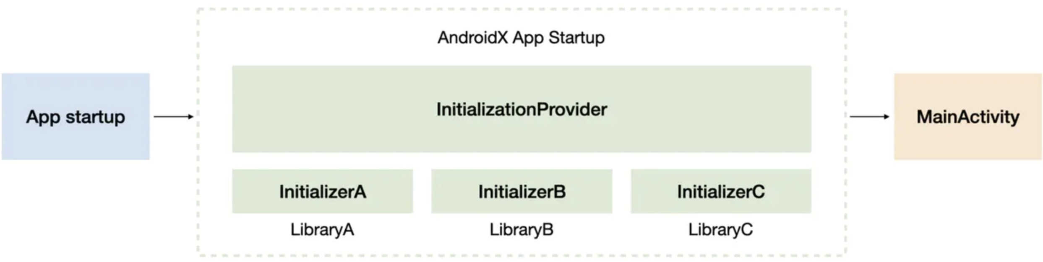

2.AndroidX App Startup 为我们解决了什么问题？
刚才我们说到无论是 Google 提供的库还是第三方库，App 启动运行时会初始化一些逻辑，它们为了方便开发者使用，避免开发者手动调用，使用 ContentProvider 进行初始化，例如 WorkManager 在应用启动时使用 ContentProvider 进行初始化，我们来看一下 WorkManager 的源码，先来看一下 AndroidManifest.xml 文件内容。
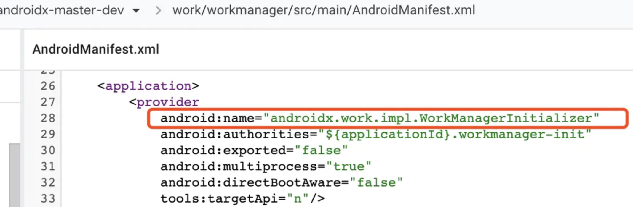
如上所见，我们可以看到在 AndroidManifest.xml 文件内定义了一个名为 WorkManagerInitializer 的 ContentProvider，我来看看 WorkManagerInitializer 里面都做了什么。
public class WorkManagerInitializer extends ContentProvider {
@Override
public boolean onCreate() {
// Initialize WorkManager with the default configuration.
WorkManager.initialize(getContext(), new Configuration.Builder().build());
return true;
}

......
// 省略了没用的代码
}
如上所见其实就是在 WorkManagerInitializer 的 onCreate() 方法里面，使用默认配置初始化 WorkManager。
我们也来模仿 WorkManager 写一个 Demo，这里只贴出部分代码，更多信息查看 GitHub 上的 AppStartupSimple 下面的 ContentProvider 模块。
定义一个 WorkContentProvider 并在 onCreate 方法中打印一行日志。
class WorkContentProvider : ContentProvider() {

override fun onCreate(): Boolean {
Log.d(TAG, "WorkContentProvider create()")
return true
}

.....
}
在 AndroidManifest.xml 文件中注册 WorkContentProvider。
<application>
<provider
android:name=".WorkContentProvider"
android:authorities="${applicationId}.provider"
android:exported="false" />
</application>
运行 App 日志如下所示。
com.hi.dhl.startup.simple D/WorkContentProvider: WorkContentProvider create()
假设你的 App 有很多类似于 WorkManager 这样的库，都在 ContentProvider 里面进行一些初始化工作，在 App 启动时运行多个 ContentProvider，这样会带来一些问题：
多个 ContentProvider 会增加了 App 启动运行的时间。
ContentProvider 的 onCreate 方法会先于 Application 的 OnCreate 方法执行，这是在冷启动阶段自动运行初始化的，来看一下 Android 10 系统源码。
private void handleBindApplication(AppBindData data) {
......

if (!data.restrictedBackupMode) {
if (!ArrayUtils.isEmpty(data.providers)) {
// 创建ContentProvider
installContentProviders(app, data.providers);
}
}

......

try {
// 调用调用 Application 的 OnCreate 方法
mInstrumentation.callApplicationOnCreate(app);
} catch (Exception e) {
......
}

......
}
这是在 App 冷启动时自动运行初始化的，这样只会增加 App 的加载时间，用户希望 App 加载得快，启动慢会带来糟糕的用户体验，AndroidX App Startup 正是为了解决这个问题而出现的。

3.如何正确使用 AndroidX App Startup？
使用 AndroidX App Startup 来运行所有依赖项的初始化有两种方式：
自动初始化。
手动初始化（也是延迟初始化）。
具体可以查看 GitHub 上的 AppStartupSimple 下面的 Startup-Library 模块相关代码。
自动初始化
在 build.gradle 文件内添加依赖。
implementation "androidx.startup:startup-runtime:1.0.0-alpha01"
复制代码
实现 Initializer 接口，并重写两个方法，来初始化组件。
class LibaryC : Initializer<LibaryC.Dependency> {
override fun create(context: Context): Dependency {
// 初始化工作
Log.e(TAG, "init LibaryC ")
return Dependency()
}

override fun dependencies(): MutableList<Class<out Initializer<*>>> {
return mutableListOf(LibaryB::class.java)
}
......
}
create(Context): 这里进行组件初始化工作。
dependencies(): 返回需要初始化的列表，同时设置 App 启动时依赖库运行的顺序，假设 LibaryC 依赖于 LibaryB，LibaryB 依赖于 LibaryA，App 启动运行时，会先运行 LibaryA 然后运行 LibaryB 最后运行 LibaryC。
正如 GitHub 上的 AppStartupSimple 示例项目，它依赖结构就是 LibaryC 依赖于 LibaryB，LibaryB 依赖于 LibaryA，输出结果如下所示：

com.hi.dhl.startup.simple E/LibaryA: init LibaryA
com.hi.dhl.startup.simple E/LibaryB: init LibaryB
com.hi.dhl.startup.simple E/LibaryC: init LibaryC

在 AndroidManifest.xml 文件中注册 InitializationProvider。
<application>
<provider
android:name="androidx.startup.InitializationProvider"
android:authorities="${applicationId}.androidx-startup"
android:exported="false"
tools:node="merge">

<!-- 自动初始化 -->
<meta-data
android:name="com.hi.dhl.startup.library.LibaryC"
android:value="androidx.startup" />
</provider>
</application>
App 启动的时 App Startup 会读取 AndroidManifest.xml 文件里面的 InitializationProvider 下面的 <meta-data> 声明要初始化的组件，完成自动初始化工作。
手动初始化（也是延迟初始化）
在 build.gradle 文件内添加依赖，和上文一样。
创建一个类 LibaryD 实现 Initializer 接口，并重写两个方法，来初始化组件，和上文一样。
在 AndroidManifest.xml 文件中注册 InitializationProvider
<application>
<provider
android:name="androidx.startup.InitializationProvider"
android:authorities="${applicationId}.androidx-startup"
android:exported="false"
tools:node="merge">
<!-- 手动初始化（也是延迟初始化） -->
<meta-data
android:name="com.hi.dhl.startup.library.LibaryD"
android:value="androidx.startup"
tools:node="remove" />
</provider>
</application>
只需要在 <meta-data> 标签内添加 tools:node="remove" 清单合并工具会将它从清单文件中删除。
在需要的地方进行初始化，调用以下代码进行初始化。

AppInitializer.getInstance(context).initializeComponent(MyInitializer::class.java)

如果组件初始化之后，再次调用 AppInitializer.initializeComponent() 方法不会再次初始化。
手动初始化（也是延迟初始化）是非常有用的，组件不需要在 App 启动时运行，只需要在需要它地方运行，可以减少 App 的启动时间，提高启动速度。
总结
这篇文章主要介绍了以下内容：
ContentProvider 启动顺序源码分析。
App Startup 是 Jetpack 的新成员，是为了解决因 App 启动时运行多个 ContentProvider 会增加 App 的启动时间的问题。
使用了一个 InitializationProvider 管理多个依赖项，消除了每个库单独使用 ContentProvider 成本，减少初始化时间。
App Startup 允许你自定义组件初始化顺序。
App Startup 可以自动初始化 AndroidManifest.xml 文件中 InitializationProvider 下面的 <meta-data> 声明要初始化的组件。
App Startup 提供了一种延迟初始化组件的方法，减少 App 初始化时间。
计划建立一个最全、最新的 AndroidX Jetpack 相关组件的实战项目 以及 相关组件原理分析文章，正在逐渐增加 Jetpack 新成员，仓库持续更新，可以前去查看：AndroidX-Jetpack-Practice, 如果这个仓库对你有帮助，请帮我点个赞，我会陆续完成更多 Jetpack 新成员的项目实践。
参考文献
developer.android.com/topic/libra…
proandroiddev.com/androidx...…

原文地址: https://juejin.im/post/6844904190440013837

